Отчёт по лабораторной работе №4
«Числовые характеристики вариационных рядов»

Используемое оборудование: ПК, Excel.
Задание 1:
Постановка задачи:
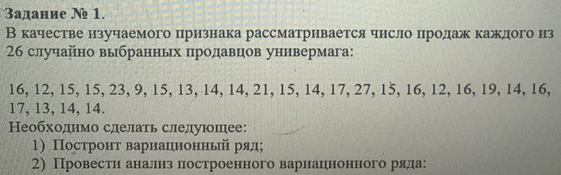
Результат выполнения работы:
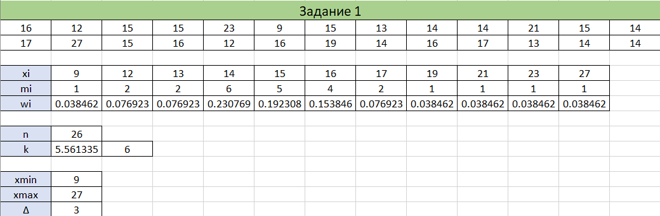
Задание 2:
Постановка задачи:
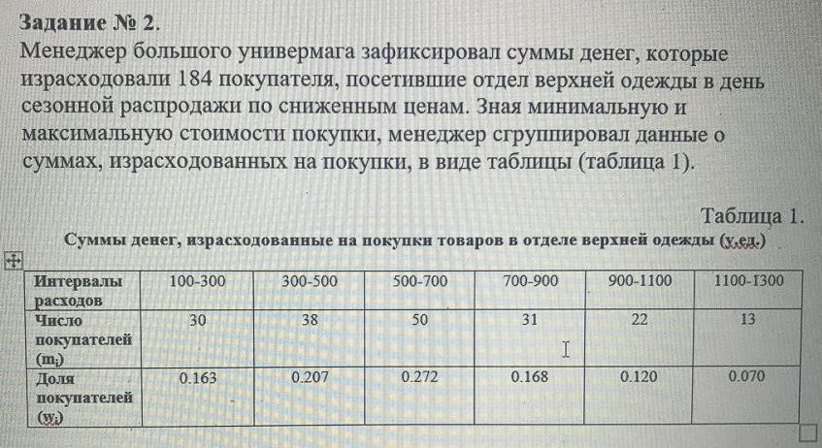

Результат выполнения работы:

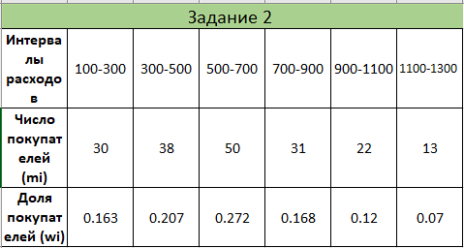
Вопрос 1:
Какова нижняя и верхняя границы интервалов (по таблице 1)?

Результат выполнения работы:
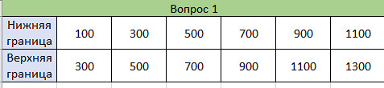

Вопрос 2:
Изучите распределение, представленное в таблице 2. Определить начало
первого интервале и правую границу последнего интервала.

Результат выполнения работы:
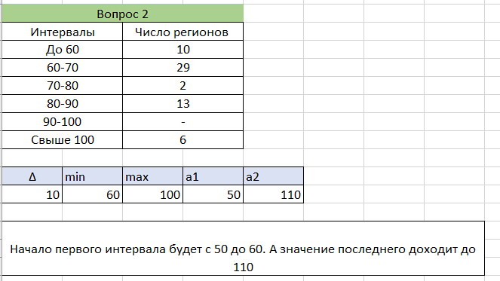

Вопрос 3:
Для данных Задания №1 определите оптимальную величину интервала и
представьте ряд из этого задания в виде интервального ряда.

Результат выполнения работы:
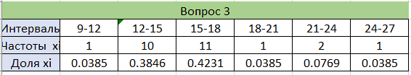
Вопрос 4:
Интервальные ряды бывают с равными и неравными интервалами. Иногда
при группировке с равными интервалами сначала определяют число
интервалов (групп) z при заданном объеме совокупности, используя
формулу:
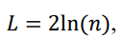
И тогда k в формуле Стеджерса вычисляется по формуле
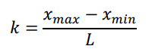
Для Задания 1 вычислите оптимальную величину интервала по данной
формуле и сравните его с интервалом, вычисленным по формуле Стеджерса.
Результат выполнения работы:
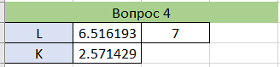

Вопрос 5:
Для данных таблицы 1 вычислите накопленные частоты и расположите их в
таблице в восходящем и в нисходящем порядке. На что они указывают?
Поясните.

Результат выполнения работы:
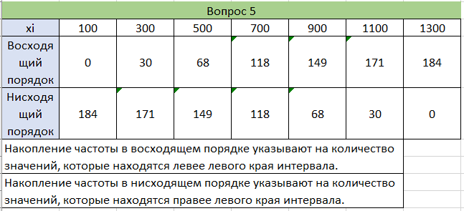
Вопрос 6:
Постройте полигон распределения для Задания 1
Результат выполнения работы:

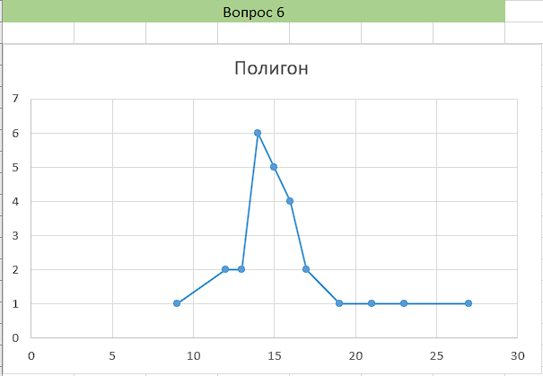
Вопрос 7:
Постройте гистограмму и кумулянту для данных таблицы 2

Результат выполнения работы:
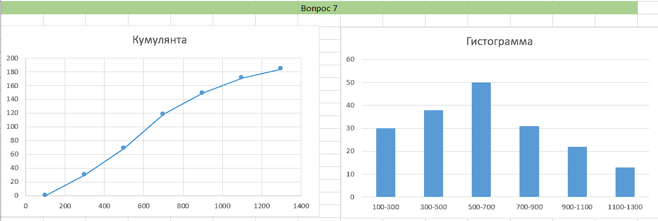
Вопрос 8:
Постройте огиву для данных таблицы 2. Огива строится аналогично
кумулянте (но по оси абсцисс откладываются накомпленные частоты
(частности), а по оси ординат – значения признака).

Результат выполнения работы:
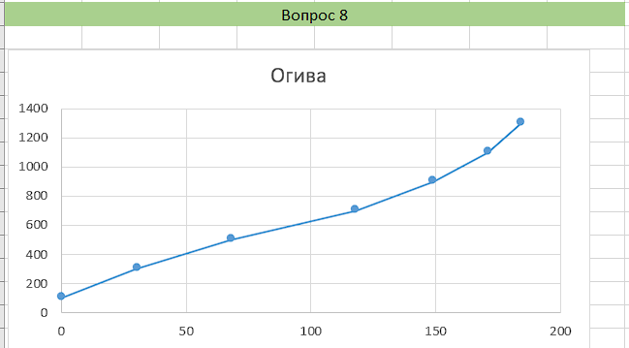
Вопрос 9:
Для данных Задания №1 вычислить:
25-й, 50-й, 90-й перцентили в вариационном ряду.

Результат выполнения работы:
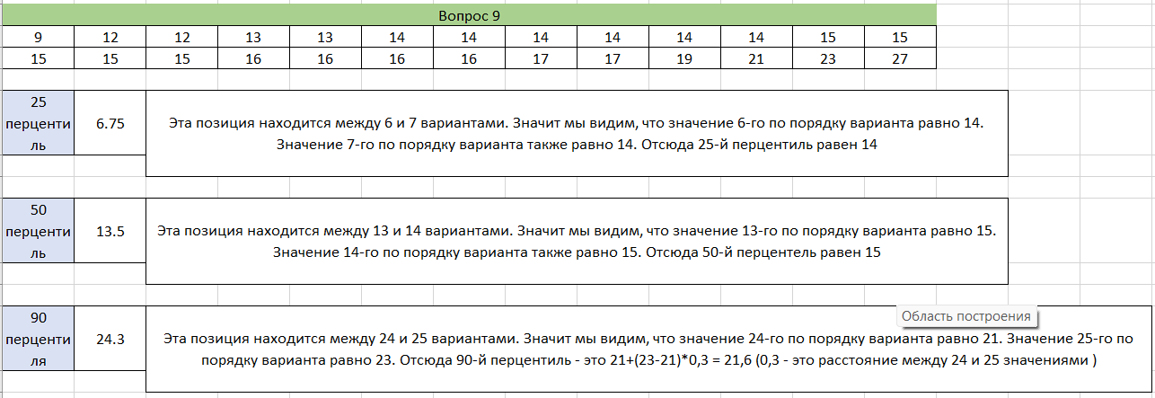

Вопрос 10:
По данным таблицы 2 вычислите медиану (используйте формулу для
нахождения медианы внутри медианного интервала)
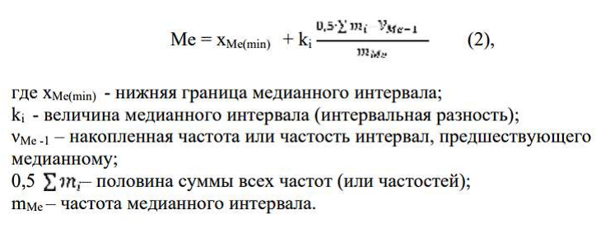
Результат выполнения работы:
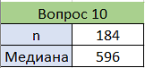
Вопрос 11:
По данным таблицы 2 вычислиеть моду (используйте формулу для
нахождения моды внутри модального интервала)
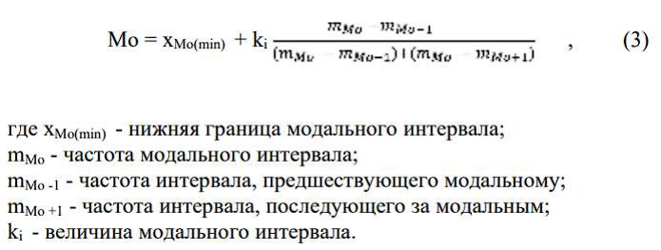
Результат выполнения работы:
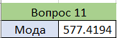
Вопрос 12:
Вычислите среднюю арифметическую для данных Задания №1 по формулам:
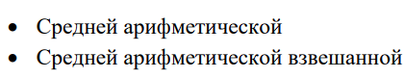
Результат выполнения работы:
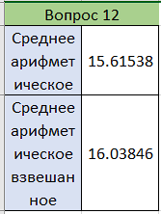
Вопрос 13:
Проверить насколько медиана и средняя арифметическая чувствительна к
положению крайних значений ряда (для данных таблицы Задания №1)
Результат выполнения работы:
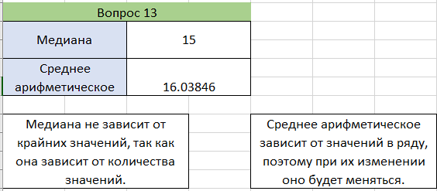
Вопрос 14:
Может ли быть в одном ряду несколько мод? Обоснуйте.

Результат выполнения работы:
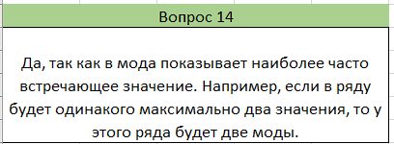
Вывод: С помощью электронной таблицы Excel, удалось
реализовать вычисления математических характеристик вариационного ряда.
Ответили на ряд вопросов и получили некоторые выводы по заданным
вопросам.

